Sächsische Zeitung - Kamenz
15.04.2019 16:37 Uhr

Erasmus-Projekt verbindet Schüler
Das Lessing-Gymnasium in Kamenz war eine Woche lang ganz international. Franzosen, Kroaten und Griechen lernten mit den Kamenzern zusammen.
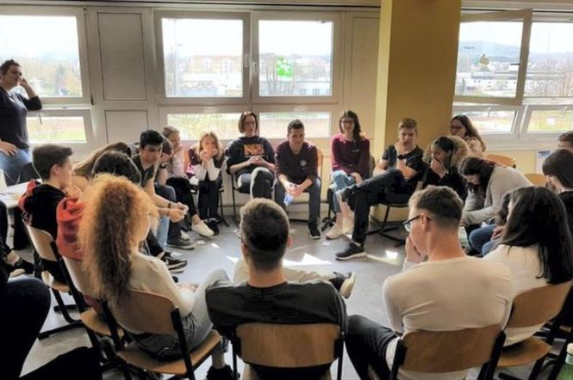Workshops, Diskussionsrunden und auch gemeinsam verbrachte Freizeit bestimmten die Woche des internationalen Austausches in Kamenz. © privat
Kamenz. Je sechs Schüler aus Schulen aus Frankreich, Kroatien und Griechenland besuchten in der ersten Aprilwoche das Kamenzer Gymnasium, um hier an einem dreitägigen interkulturellen Workshop teilzunehmen. Dieser stellte den Abschluss des aktuellen gemeinsamen Erasmus+ Projektes der vier Schulen dar, dem bereits drei weitere Workshop-Module vorangegangen sind, welche von Trainern der Firma Intercultur Hamburg angeleitet wurden.
Ziel war es, die Schüler dazu zu befähigen, an ihren Schulen eine interkulturelle Lernumgebung zu gestalten und damit die Integration von Schülern aus anderen Ländern und Kulturen positiv zu begleiten. Das gelang sehr gut und machte nebenbei auch noch jede Menge Spaß. Ergänzt wurde diese Woche im Lessing-Gymnasium durch verschiedene Freizeitaktivitäten bei schönstem Wetter, wie zum Beispiel ein gemeinsamer Grillabend im Tomogara Sport- und Freizeitzentrum, der Besuch des Frühlingskonzertes des Kamenzer Gymnasiums mit seinem Chor, ein Bowlingabend oder eine gemeinsame Entdeckungstour in Dresden. Auch eine City-Rallye quer durch die Kamenzer Innenstadt begeisterte die Jugendlichen. Die Schüler reisten übrigens schon am Wochenende zuvor an. So konnten sie sich in den Gastfamilien der teilnehmenden Schüler bereits gut einleben. Man traf sich zum Beispiel in verschiedenen Jugendclubs der Umgebung, machte Fahrradtouren und ging zusammen zum Tanzstundenball.

Englischkenntnisse aufgefrischt
Auch alle Eltern konnten sich aus dieser Woche viel Positives mitnehmen, heißt es. Und wenn es allein schon die Auffrischung der eigenen Englischkenntnisse war. Dank der guten Organisation der verantwortlichen Lehrer des Lessing-Gymnasiums wird wohl diese Woche noch lange bei allen in Erinnerung bleiben. Es wurden so einige Freundschaften geschlossen und auch schon Reisen nach Kroatien, Griechenland oder Frankreich geplant. Das freilich ist der beste Nebeneffekt, den solch ein Projekt haben kann – Nachhaltigkeit. Kamenz kann international und weltoffen. Und das ist gut so. (SZ)

